今日动态
2024.10.30
一、早晨入园
今天应到29人，实到28人，请假的是暖暖。小朋友们早早地来到班级，很热情的打了招呼哦！
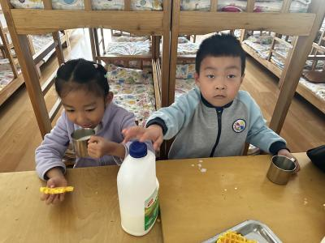 | 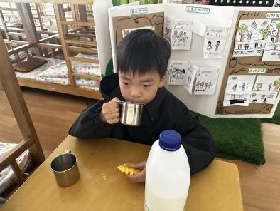 | 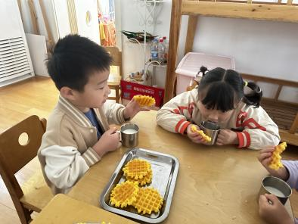
二、户外活动
我们的户外活动是玩滑滑梯，小朋友们玩的十分开心！最近天气也很不错，有的小朋友穿了三件，且加绒，请大家多多关注天气，根据气温的变化给小朋友增减衣物哦！
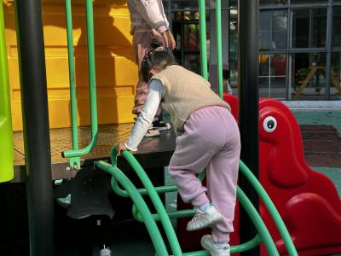 | 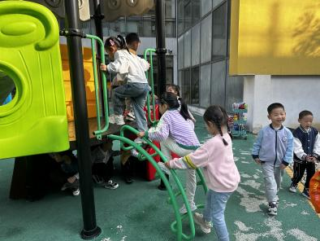 | 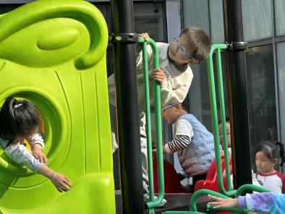
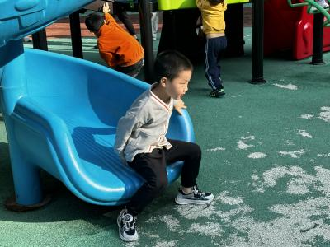 | 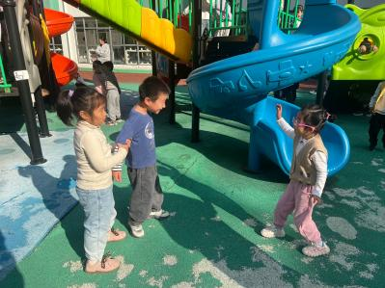 | 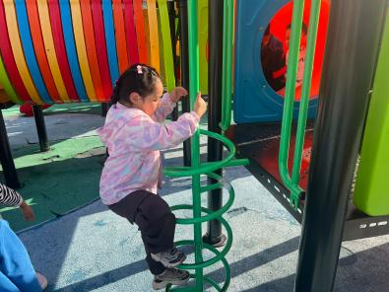
三、集体活动
今天我们的集体活动是美术《秋天的树林》。这是一节美术绘画活动，孩子们眼中秋天树林的景色是美丽而多彩的，枫叶树林重叠交织在一起让孩子们赏心悦目，果园里丰收的景象让孩子们更加乐不思蜀，本次活动通过欣赏不同秋天树林的图片引导幼儿认真观察秋天的树林的变化，学会用绘画形式来表现树林画面的远近，感知颜色的变化美，运用简单的线条勾勒，表现出秋天树林的多彩。

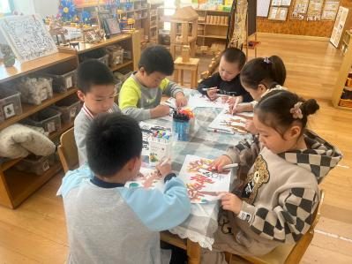 | 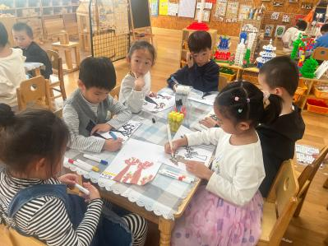 | 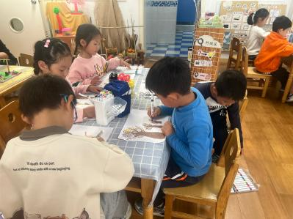
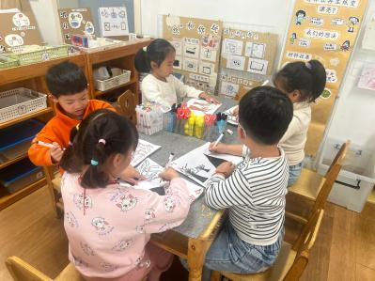 | 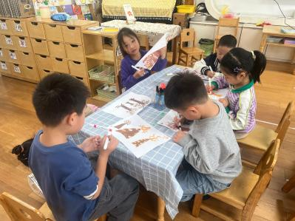 | 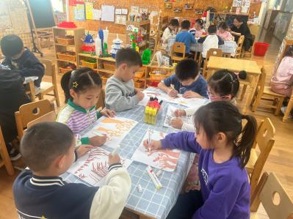
四、区域游戏
小朋友按照自己的选择进行区域游戏。
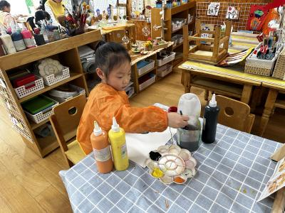  小咪在美工区用颜料绘画秋天的树林！ | 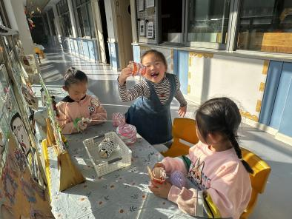  墨墨和小伙伴们在编织小花篮呢！ | 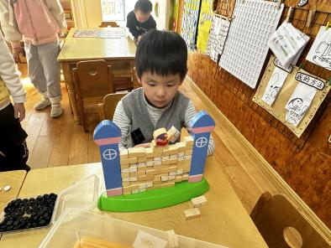  洋洋在玩城堡上的小女巫。
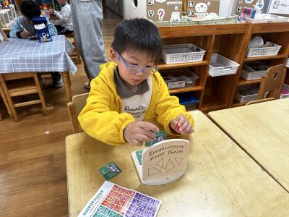  洛洛在玩新游戏《镜像拼图》！ | 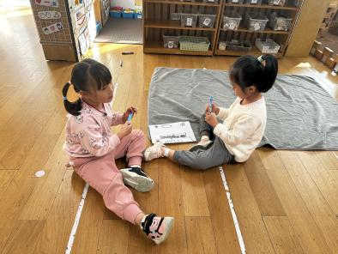  赵玥和沐锦在做计划呢！ | 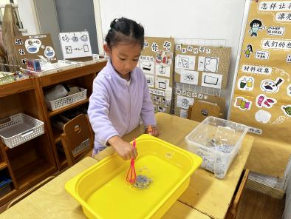  双双在科探区造纸！
五、温馨提示
1.麻烦大家给小朋友勤剪指甲、勤换衣！根据气温的变化及时给小朋友增减衣物，并且早晨灌水要温水哦！方便小朋友户外休息的时候引用！

